Séance 6 : Acte III, scène 2 : Etudier une scène comique en le mettant en scène
- Travail : Mettre en scène l’Acte III, 10 pour le comprendre
SCÈNE X OCTAVE, ARGANTE, GÉRONTE, HYACINTE, NÉRINE, ZERBINETTE, SILVESTRE.
ARGANTE.— Venez, mon fils, venez vous réjouir avec nous de l'heureuse aventure de votre mariage. Le Ciel…
OCTAVE, sans voir Hyacinte.— Non, mon père, toutes vos propositions de mariage ne serviront de rien. Je dois lever le masque avec vous, et l'on vous a dit mon engagement.
ARGANTE.— Oui; mais tu ne sais pas…
OCTAVE.— Je sais tout ce qu'il faut savoir.
ARGANTE.— Je veux te dire que la fille du seigneur Géronte…
OCTAVE.— La fille du seigneur Géronte ne me sera jamais de rien.
GÉRONTE.— C'est elle…
OCTAVE.— Non, Monsieur, je vous demande pardon, mes résolutions sont prises.
SILVESTRE.— Écoutez…
OCTAVE.— Non, tais-toi, je n'écoute rien.
ARGANTE.— Ta femme…
OCTAVE.— Non, vous dis-je, mon père, je mourrai plutôt que de quitter mon aimable Hyacinte. (Traversant le théâtre pour aller à elle.) Oui, vous avez beau faire, la voilà celle à qui ma foi est engagée; je l'aimerai toute ma vie, et je ne veux point d'autre femme.
ARGANTE.—Hé bien, c'est elle qu'on te donne. Quel diable d'étourdi, qui suit toujours sa pointe.
HYACINTE.— Oui, Octave, voilà mon père que j'ai trouvé, et nous nous voyons hors de peine.
GÉRONTE.— Allons chez moi, nous serons mieux qu'ici pour nous entretenir.
HYACINTE.— Ah, mon père, je vous demande par grâce, que je ne sois point séparée de l'aimable personne que vous voyez: elle a un mérite, qui vous fera concevoir de l'estime pour elle, quand il sera connu de vous.
GÉRONTE.— Tu veux que je tienne chez moi une personne qui est aimée de ton frère, et qui m'a dit tantôt au nez mille sottises de moi-même?
ZERBINETTE.— Monsieur, je vous prie de m'excuser. Je n'aurais pas parlé de la sorte, si j'avais su que c'était vous, et je ne vous connaissais que de réputation.
GÉRONTE.— Comment, que de réputation?
HYACINTE.— Mon père, la passion que mon frère a pour elle, n'a rien de criminel, et je réponds de sa vertu.

GÉRONTE.— Voilà qui est fort bien. Ne voudrait-on point que je mariasse mon fils avec elle? Une fille inconnue, qui fait le métier de coureuse.

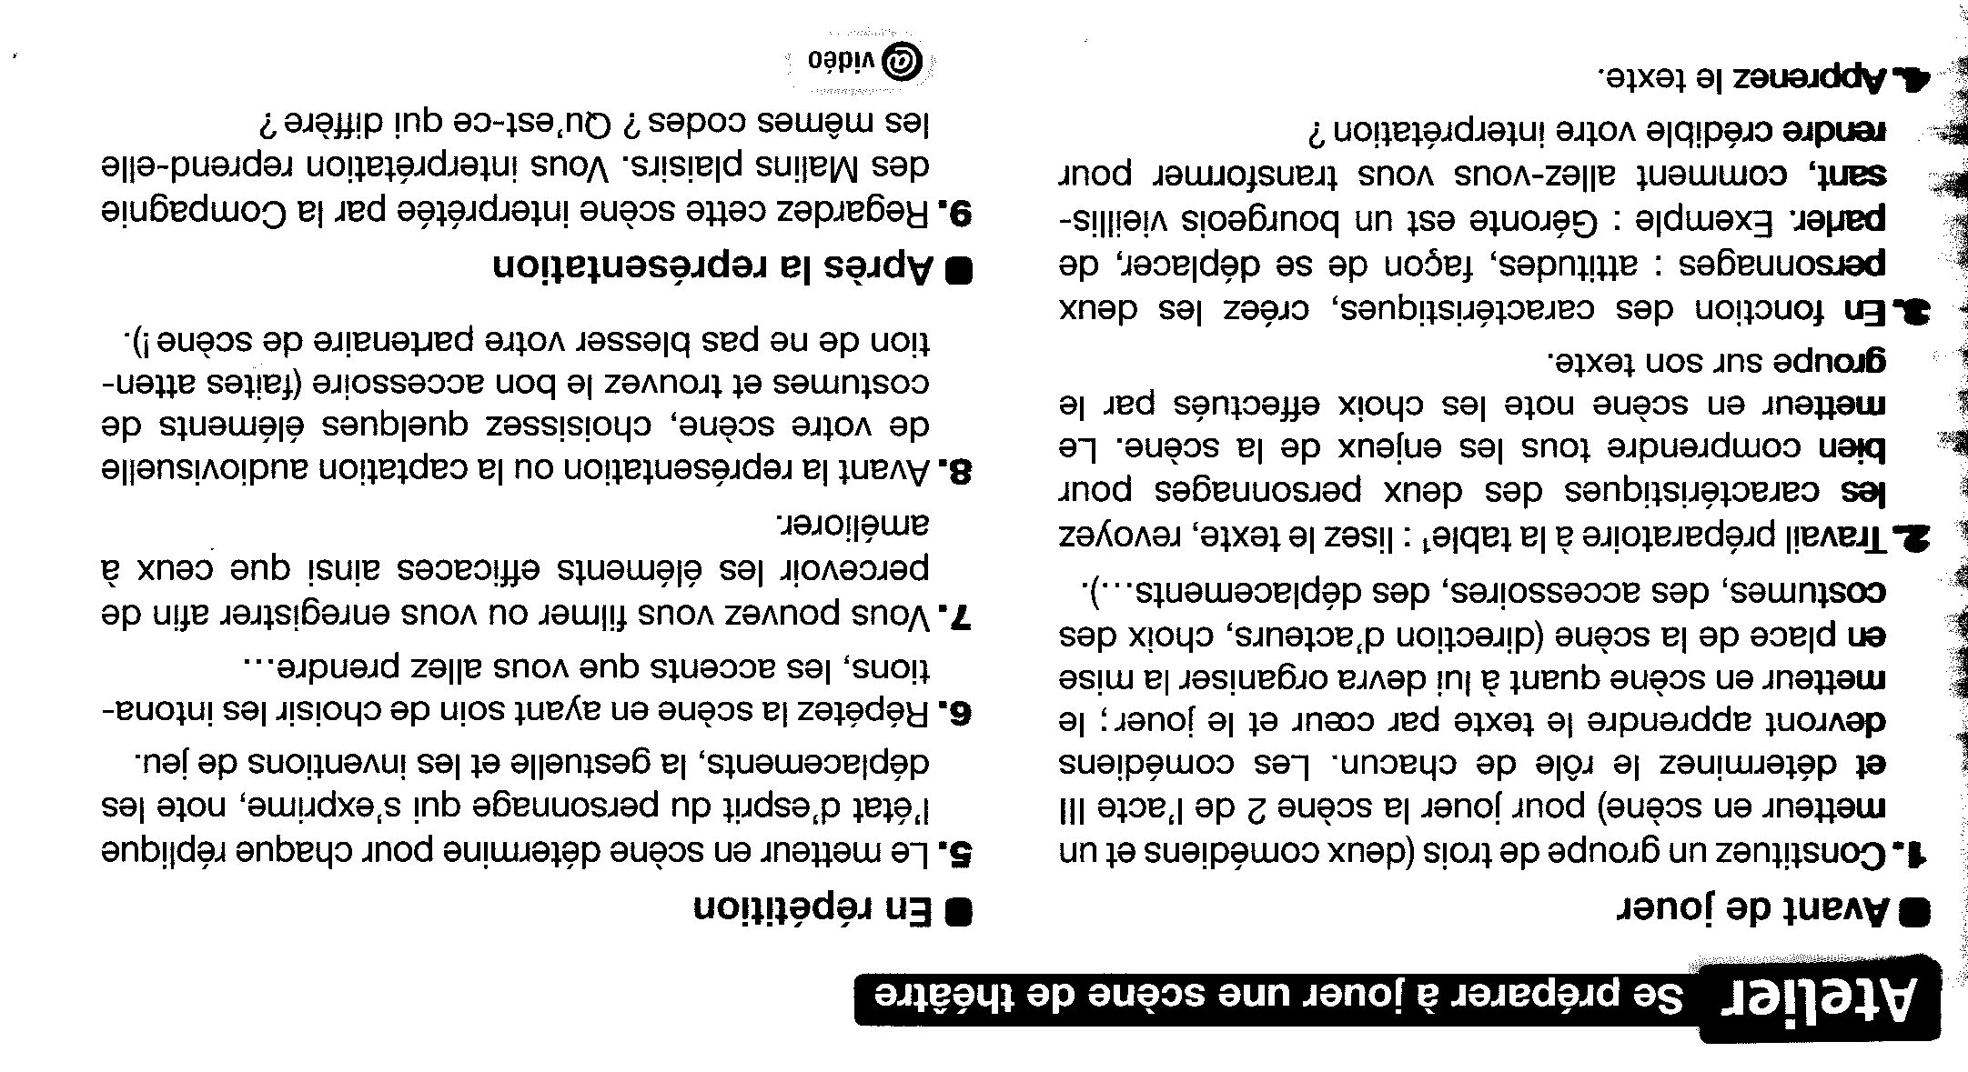
Travail évalué par groupes.

SCAPIN : Cachez-vous : voici un spadassin qui vous cherche. (En contrefaisant sa voix.) "Quoi ? Jé n’aurai pas l’abantage dé tuer céGeronte, et quelqu’un par charité né m’enseignera pas où il est ?" (à Géronte avec sa voix ordinaire.) Ne branlez pas. (Reprenant son ton contrefait.) "Cadédis, jé lé trouberai, sé cachât-il au centre dé la terre," (A Géronte avec son ton naturel.) Ne vous montrez pas. (Tout le langage gascon est supposé de celui qu’il contrefait, et le reste de lui.) "Oh, l’homme au sac !" Monsieur. "Jé té vaille un louis, et m’enseigne où put être Géronte." Vous cherchez le seigneur Géronte ? "Oui, mordi ! Jé lé cherche." Et pour quelle affaire, Monsieur ? "Pour quelle affaire ?" Oui. "Jébeux, cadédis, lé faire mourir sous les coups de vaton." Oh ! Monsieur, les coups de bâton ne se donnent point à des gens comme lui, et ce n’est pas un homme à être traité de la sorte. "Qui, cé fat dé Geronte, cémaraut, cévelître ?" Le seigneur Géronte, Monsieur, n’est ni fat, ni maraud, ni belître, et vous devriez, s’il vous plaît, parler d’autre façon. "Comment, tu mé traites, à moi, avec cette hautur ?" Je défends, comme je dois, un homme d’honneur qu’on offense. "Est-ce que tu es des amis décéGeronte ?" Oui, Monsieur, j’en suis. "Ah ! Cadédis, tu es de ses amis, à la vonne hure." (Il donne plusieurs coups de bâton sur le sac.) "Tiens. Boilàcéquéjé té vaille pour lui." Ah, ah, ah ! Ah, Monsieur ! Ah, ah, Monsieur ! Tout beau. Ah, doucement, ah, ah, ah ! "Va, porte-lui cela de ma part. Adiusias." Ah ! diable soit le Gascon ! Ah !

En se plaignant et remuant le dos, comme s’il avait reçu les coups de bâton.

GÉRONTE, mettant la tête hors du sac : Ah ! Scapin, je n’en puis plus.

SCAPIN : Ah ! Monsieur, je suis tout moulu, et les épaules me font un mal épouvantable.

GÉRONTE : Comment ? c’est sur les miennes qu’il a frappé.

SCAPIN : Nenni, Monsieur, c’était sur mon dos qu’il frappait.

GÉRONTE : Que veux-tu dire ? J’ai bien senti les coups, et les sens bien encore.

SCAPIN : Non, vous dis-je, ce n’est que le bout du bâton qui a été jusque sur vos épaules.

GÉRONTE : Tu devais donc te retirer un peu plus loin, pour m’épargner.

SCAPIN lui remet la tête dans le sac : Prenez garde. En voici un autre qui a la mine d’un étranger.

